Социальная кампания «Безопасная дорога - защити своего ребенка!»

Макарьевский муниципальный район

№ п/п | Проведение профилактических мероприятий(сколько осуществлено рейдов, составлено протоколов, работа с родителями, освещение в СМИ, обустройство пешеходных переходов(разметка, знаки) | Наименование мероприятия с детьми | Кол-во/охват участников | Место проведения | Фотографии мероприятия
1 | 42 инструктажа | Проведены инструктажи по соблюдению ПДД с родителями воспитанников детских садов и дошкольных групп | 315 чел. | Май 2014  д/с «Росинка»,  д/с «Солнышко», дошкольные группы ОУ
2 |  | Организована работа «Школы юного велосипедиста» для детей, имеющих велосипеды | 25 чел. | 12-16.05.2014г  На базе школ города и спорткомплекса «Юность» | 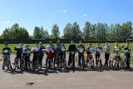
3. |  | Организован велопробег с участием учащихся и педагогов | 20 чел. | 16.05.2014 г  Улицы города Макарьева, согласно маршрута | 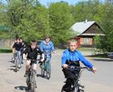
3 |  | Проведена социальная компания с привлечением воспитанников и учащихся ОУ города по соблюдению ПДД маленькими велосипедистами (в рамках празднования Дня защиты детей) | 57 чел. | 30.05.2014 г  Спорткомплекс «Юность» | 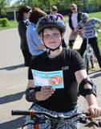
4 |  | В рамках работы оздоровитель -  ных лагерей с дневным пребыванием детей, проведены тематические мероприятия, посвященные «Безопасному поведению детей на дороге» (игра «ПДД надо знать!»,занятие «Дорожная азбука»,беседа-игра«Дорожный лабиринт»,конкурс рисунков «Внимание! До  рога!» | 198 чел. | июнь 2014 г.  МКОУ Усть-Нейская СОШ, МКОУ Горчухинская СОШ,МКОУ Нежитинская СОШ  МКОУ Унженская СОШ,  МКОУ СОШ №2  МКОУ Первомайская СОШ | 